同一套餐同时卖给不同渠道，怎样让套餐价值一致又保留合理价差｜云上订货系统
批发商把同一套清洁物料卖给经销商、社区门店和连锁项目客户，往往会遇到两种反对意见。经销商看到项目客户的报价，会问自己承担获客和库存为何不能拿到更低价；门店看到经销报价，则会认为企业同一套货卖出了两套价格。如果销售只能回答“客户级别不同”，争议不会消失。真正要证明的是：三类客户拿到的核心商品、质量和售后承诺是否一致；谁承担了提货、分批配送、账期和本地服务；价差是否足以补偿这些责任，企业最终有没有赚到可用利润。
本文用一套含三项固定商品的清洁物料做示例。统一商品成本为每套120元；经销商自提价160元，门店配送价175元，项目分批交付价190元。三个价格只是演算样例，不是系统推荐价。假定对应配送、资金和服务成本分别为8元、24元和45元，那么三条渠道的净贡献分别是32元、31元和25元。报价最高的项目渠道反而最低。企业要把“商品是什么”和“交易条件是什么”拆开记录，再用实际订单与履约成本复盘，才有资格解释价差。

先锁住套餐核心，别让“同名不同货”破坏信任
先给标准套餐列一张可交付清单：三项SKU各是什么规格和单位、数量多少、是否含包装或安装材料、质量与退换责任怎样界定。商品名称写“清洁物料一套”不够，仓库拣货、客户验收和售后追溯都需要具体明细。如果经销版少了配套件，或项目版换成另一品牌，已经是不同版本，必须另列版本和报价，不能在后台悄悄改明细却仍对外宣称“同一套餐”。
另外把服务另列为可比较条件。经销商整批自提并承担本地零售，门店希望隔日配送，项目客户要分三次送到不同楼栋、要求签收附件并在月底对账，这些条件不是商品质量变化，却会直接改变企业成本。报价单中分别列商品、配送、特殊交付和结算约定，客户才看得懂低价和高价各包含什么。销售若把运费隐藏在单价里，也要在内部测算中单独还原。
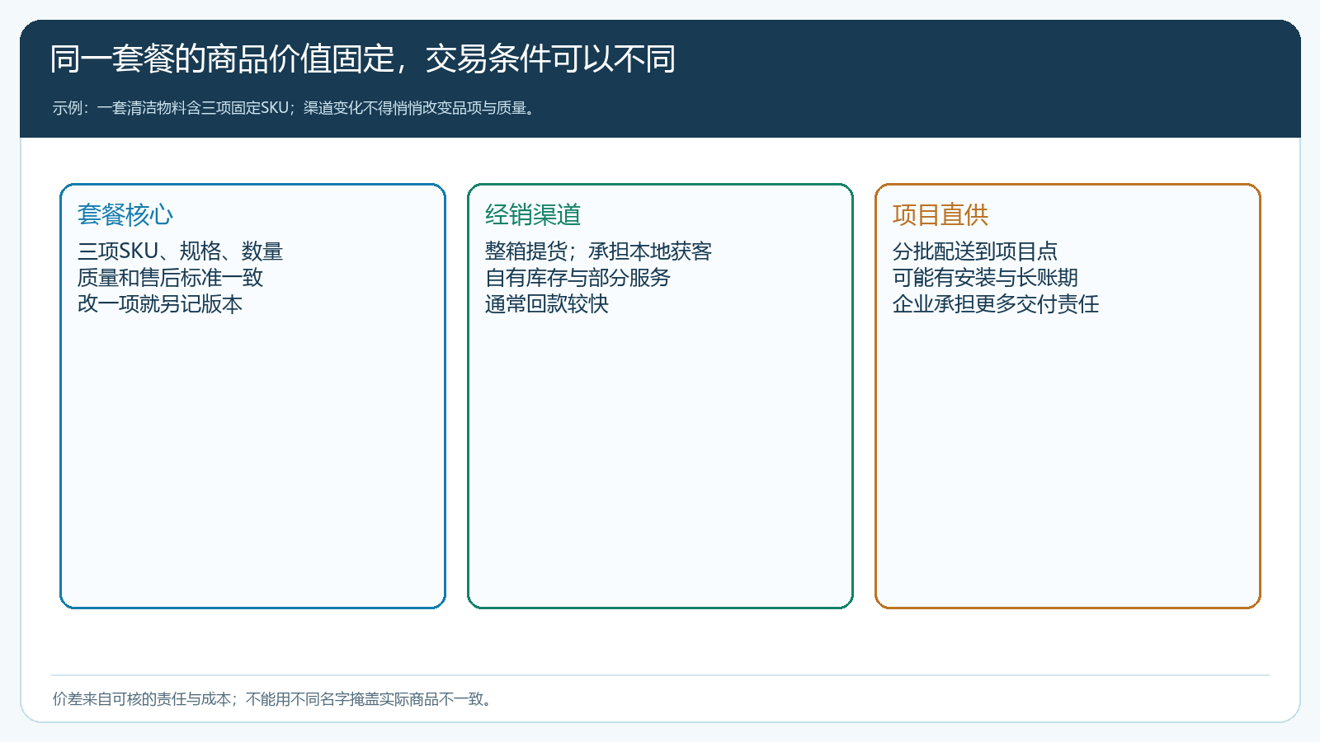
图1：核心SKU、规格、数量和售后标准一致；提货、配送、账期与服务责任形成可解释的渠道差异。
门店通过手机商城浏览商品时看到的是其可售范围和成交价格。商品详情或套餐页要让客户核对规格、单位与数量；不要仅用展示图或“豪华套装”这样的词代替明细。仓库备货时依套餐实际SKU拣货，客户部分退货时才能回到原单核价格和数量。

价差先从净贡献倒推，不能只给客户贴等级标签
回到示例：经销订单160元减商品成本120元，表面毛利40元；假定企业为这一单支出8元装卸、账务和售后支持，净贡献32元。门店订单175元减120元毛利55元，再减24元频繁配送和客服成本，剩31元。项目订单190元减120元毛利70元，但三次配送、现场等待、较长账期与售后协调合计45元，净贡献只有25元。如果只看商品毛利，销售会争取更多项目订单；如果看净贡献，老板可能先优化分批交付，而不是继续给项目客户降价。
这不是说项目渠道不值得做。项目客户可能带来稳定需求或后续工程机会，但新增订单要说清战略价值由谁评估、何时兑现，不能用“以后会有量”抵掉今天已经发生的配送和资金成本。项目迟收款时，还要计算应收占用，不能把本月开出的销售额等同于本月可用现金。经销商虽然单价低，也要观察是否会跨区倒货、享受低价却要求总部代售后；其渠道责任若没有兑现，低价依据同样需要重审。
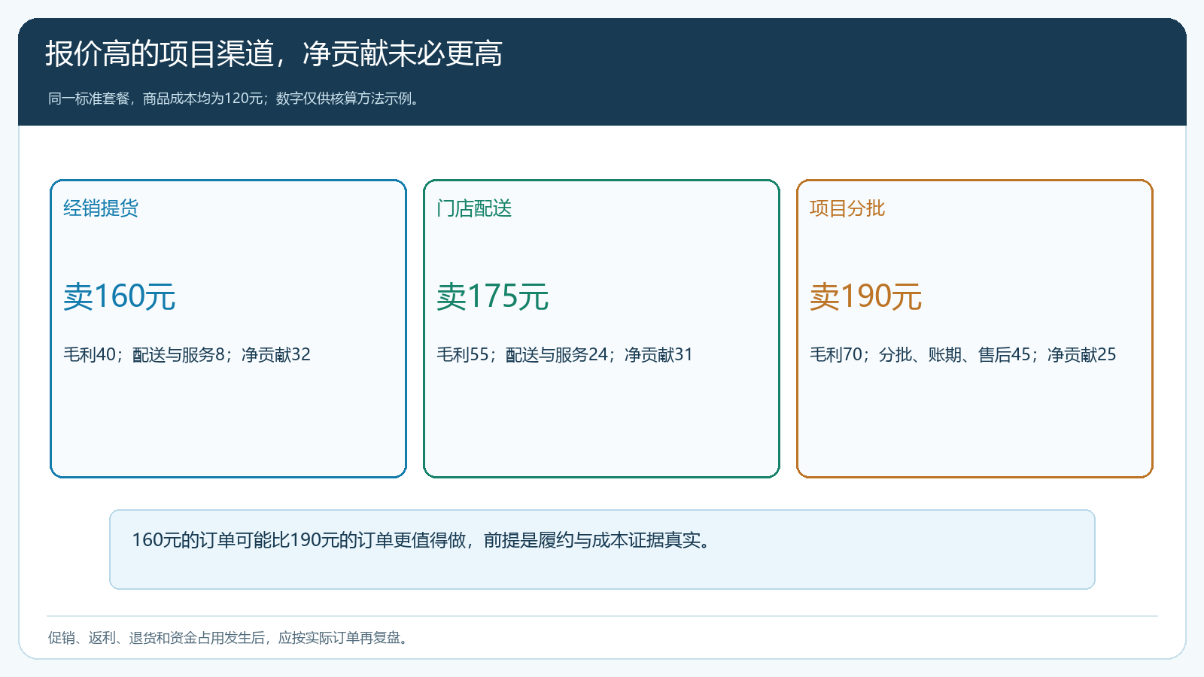
图2：190元项目价在示例中只留下25元净贡献，价差是否合理要按实际履约成本核算。
价格政策表不宜只写经销八折、项目九折。至少列适用客户、区域、订货单位与起订量、合同服务、结算周期、有效日期、审批人和例外退出条件。整箱提货比拆零配送便宜，可以在单位和数量门槛上体现；账期和分批交货的额外成本，则应在报价与合同中写明，而不是统一调低所有渠道的商品基础价。

用等级价承接多数客户，用指定价管理少数协议例外
可复制的政策应落到客户类型与等级。比如相同区域、相同提货方式的普通门店执行一组价格，承担本地服务并达到采购量的经销商执行另一组。客户归类要由明确的交易条件决定，不是销售为了成交随意把门店改成经销商。客户类型和价格都应有生效时间，停止承担渠道服务或未达到约定采购量时，下一期价格如何调整要事先说明。
PC管理端的销售价格界面能同时查看商品规格、零售价、批发价、辅助价及等级价入口，适合作为核对基础价和销售单位的起点。下图是普通单品的配置画面，说明价格字段的位置，不能当作本文三项套餐已经建成的证据。先保证每项商品瓶、箱、套的换算正确，再给套餐核定价格；否则“箱价便宜”可能只是销售单位错了。
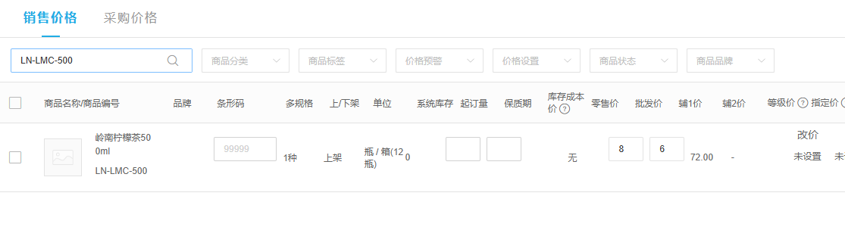
图3：销售价格界面用于核对规格、单位、基础价和等级价入口；画面中的商品是单品示例。
手机管理端的等级价界面把瓶价、箱价和起订量放在同一处，适合销售外出与客户谈价时核换算口径。例如12瓶一箱，瓶价5.8元与箱价69.6元相互对应；若合同约定整箱享受进一步折扣，应另按政策核，而不是把12瓶价格误当成1箱成本。销售可在现场查看，但重大价格变更仍要按企业权限与审批执行。
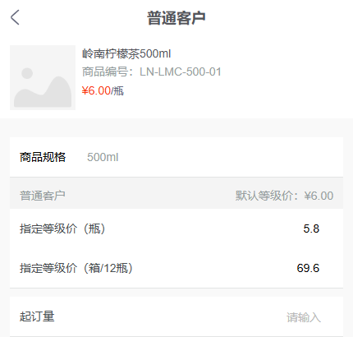
图4：手机管理端展示等级价的单位换算与起订量，便于外出核对同一商品的不同订货单位。
年度框架协议、独家区域或项目锁价才进入客户指定价。指定价需绑定具体客户和规格，并记录期限、协议号、服务范围、谁批准；不能把它当作销售每天绕过渠道政策的快捷按钮。PC管理端的指定价画面能按客户配置瓶价、箱价和经手人，运营应定期列出仍有效的例外，确认该客户还满足条件。过期低价长期存在，会造成同类型客户投诉，也可能让企业在成本上涨后继续亏损交货。
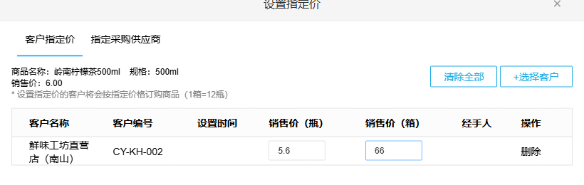
图5：指定价只承接有依据的协议例外；画面显示的是单品客户价配置，不代表跨渠道套餐自动完成审批。

先试出成交价来源，再谈促销、券和人工改价
同一客户可能同时命中等级价、指定价、限时促销和优惠券。企业应把商品价优先顺序、活动能否叠加、运费计算基数写成内部可验证规则，并使用真实客户身份和实际商品规格试单。否则业务员在报价单写“经销价”，客户登录手机商城却看到活动价，收款时又叠一张券，三套金额无法对齐。先让订单明确每项商品成交价从哪条规则来，再看订单级券和运费，避免同一让利重复发生。
例如三项套餐经销价160元，活动又允许减10元。企业须先判断活动是否向经销商开放；若不开放，不应为挽单在订单上人工减10元再把差额记成营销费。若开放，需明确活动承担方、预算和退货后优惠如何分摊。销售发报价时列明套餐SKU、数量、优惠来源、运费、服务、付款条件和有效期，客户确认后沿同一身份下单。任何人工改价都要有原因、授权、期限和原报价依据。
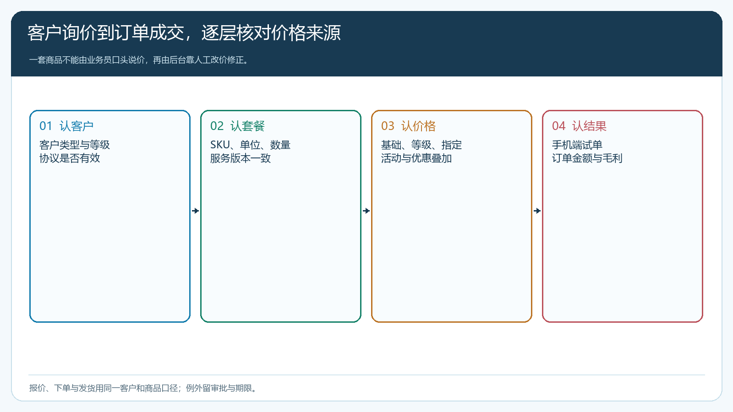
图6：四步核对客户、套餐、价格来源和最终订单，价格不能只靠业务员口头解释。
手机商城订单确认页会列商品总价、优惠券、运费和应付金额，适合让客户在提交前核对“到底付多少”。示例画面中商品总价120元、券减10元、运费0元、订单110元；它说明结算展示结构，不是本文套餐及渠道价演示。若渠道协议不允许叠券，应先核活动范围，不能等财务发现少收款再向客户补要。
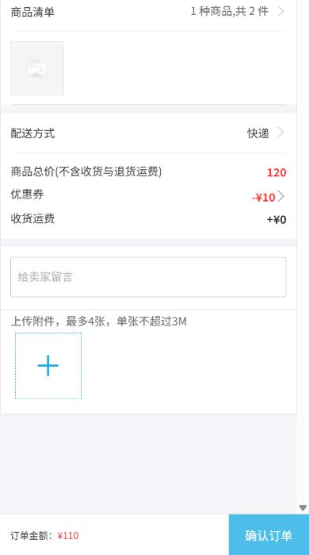
图7：手机商城展示成交总额及订单级优惠，客户提交前可核最终应付；该画面为单品试单。

同一套餐跨渠道成交，还要约束串货和客户边界
经销商若用低价整箱购入，再把货直接卖给企业原本服务的门店，企业可能同时承担售后却失去门店利润。不能只靠系统不展示价格解决，应先明确区域、授权客户范围、经销商是否能跨区、产品编号和售后责任。若同一门店既属于企业直供客户又由经销商供货，先确定订单归属和服务方案，防止两个销售都承诺交货。客户归属、销售区域与可售商品范围可在系统里形成执行边界；合同与实际服务仍是判断依据。
渠道价与公开促销的冲突也要防。企业在手机商城对普通门店做短期活动，若活动价低于经销拿货价，经销商会认为渠道政策失效。运营上线前应测对经销、门店和项目客户分别看到的价格，把活动对象、地区和数量限制核清。活动结束后价格应按有效政策恢复，别让销售继续用截图承诺一条已过期的价格。

分批交付、拆套与退货不能抹掉原成交条件
项目客户买十套，要求本月交四套、下月交六套。报价虽以整批数量形成，若后六套取消，要先核合同是否仍达到价格门槛、已交四套如何结算、配送已发生几次；不能直接按“十套总价除十”退款，也不能随意把已交四套改成门店零售价。仓库按原订单的SKU、批次和实发留证，项目现场按每批实收确认。供应商缺货导致分批，不应让客户承担企业临时加车的成本，除非原合同另有明确约定。
套餐内其中一个商品质量问题，售后要核该明细的实际成交分摊、优惠来源和签收状态。若整套退，按原单约定退并处理已发生的安装或配送；若仅退一项，先由客户选择补发、替代或部分退款，核替代SKU是否同质同价。赠品与订单券是否因退货失去资格，要按下单时已公示的规则计算，不能事后靠财务在Excel里决定。退货、新出库与退款都回到客户原订单，才能比较渠道净贡献是否还成立。

毛利报表先核成本完整性，再做渠道经营判断
管理端销售毛利报表能按订单或商品查看收入、成本和毛利，但报表结果取决于成本数据是否完整。示例画面里销售收入1680元、销售成本为0、毛利率100%，明显不能用来证明这笔生意真正赚了1680元。先查采购成本、入库成本、退货成本与销售单位，再补经销返利、配送、售后和资金占用；否则用失真的毛利率制定渠道价格，会把低价政策放大到更多客户。
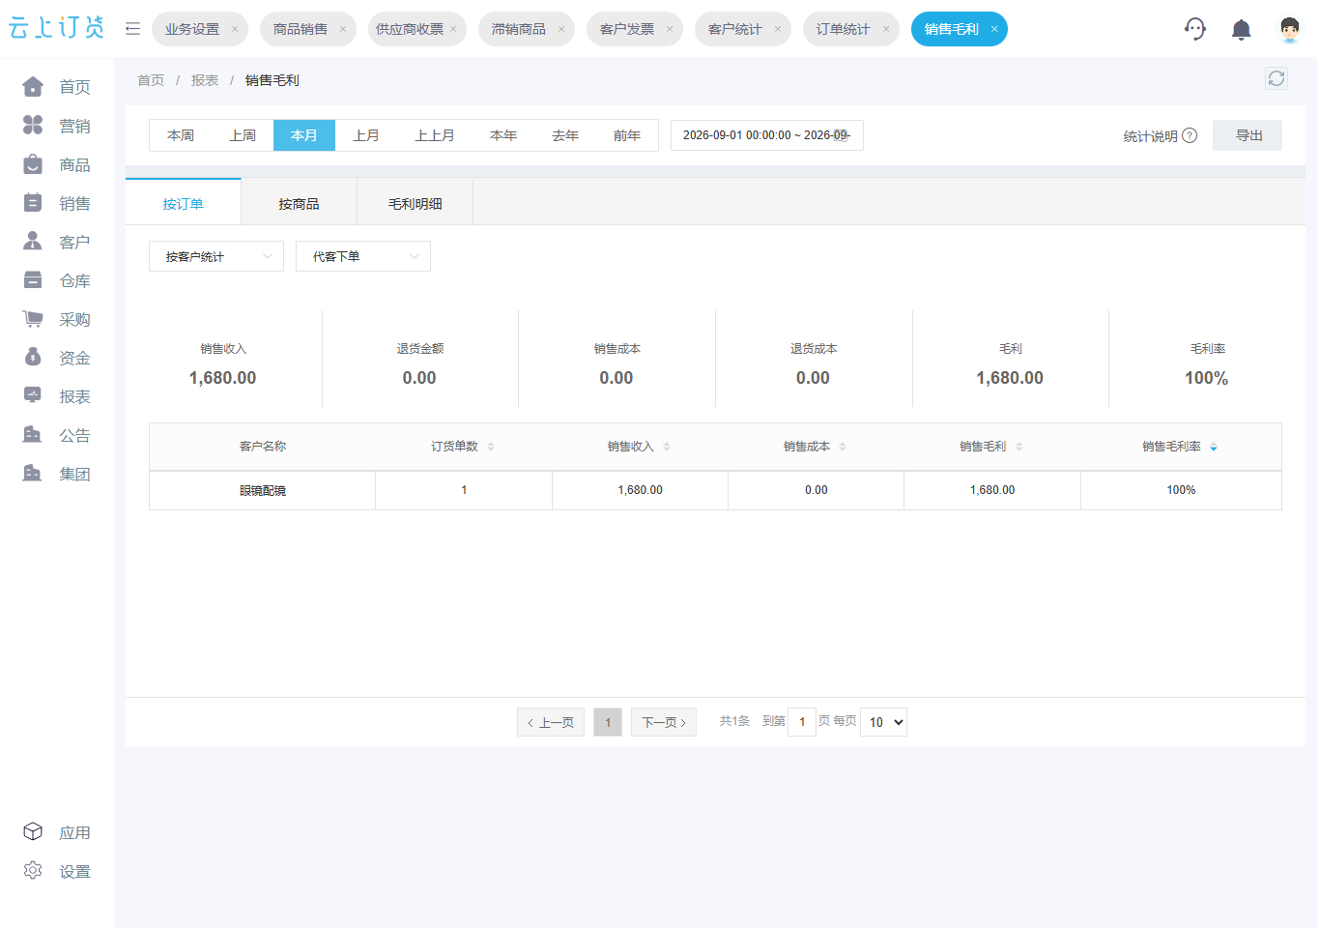
图8：成本为零时系统显示的100%毛利率不可当作真实利润；先补成本证据，再做渠道比较。
建议每月按客户类型、区域、套餐版本、销售人员和履约方式看同一张经营表：成交套数、实际交付、退款后收入、商品成本、渠道返利、运输与分批次数、应收逾期、售后工时，最后得净贡献。不要因为某渠道销售额增长，就把“高增长”自动等同于“高利润”；也不要凭单月一笔退货就砍掉战略客户，而应看几轮订单的稳定结果。

用一套商品、两种渠道做小范围验证，再扩全盘
试运行可选一个真实套餐、一个经销客户和一个企业直供门店，不必同时重做全部价格。先在PC管理端核商品规格与两类客户归属，记录不同渠道的实际提货或配送责任；再分别用客户身份在手机商城试单，查每项价格、订单券、运费和最终应付，避免账号切错或活动误覆盖。形成真实订单后，仓库按同一SKU履约，财务按实际收款及成本复盘。此时如果客户看见的套餐不同、销售无法解释价格来源、报表成本仍是零，先把其中一项修好再扩大。
试运行的完成标准不只是“两个客户下单成功”。客户拿到的核心商品一致，交易条件可说明；销售报价与客户下单金额一致；出库与签收沿原单；部分退货能解释优惠分摊；两类渠道的净贡献可以按成本证据算出。如果经销商低价拿货却没有承担约定的获客和服务，调整的是渠道身份与责任；如果项目价高却净贡献低，先优化交付批次、账期和成本，再决定是否调整售价。这样的价差客户更容易接受，企业也能知道自己究竟在为什么服务收费。

